VI Всероссийская научно-практическая
конференция с международным участием
«СЕМЬЯ ОСОБОГО РЕБЕНКА»

СЕРТИФИКАТ
Данный сертификат подтверждает, что

Зайнуллина Луиза Тахваловна

был(а) участником
VI ВСЕРОССИЙСКОЙ НАУЧНО-ПРАКТИЧЕСКОЙ КОНФЕРЕНЦИИ С МЕЖДУНАРОДНЫМ УЧАСТИЕМ
«СЕМЬЯ ОСОБОГО РЕБЕНКА»

Директор ФГБНУ «ИКП»
Т.А. Соловьева



















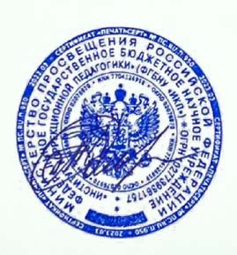

12 декабря 2024 г.
Москва

